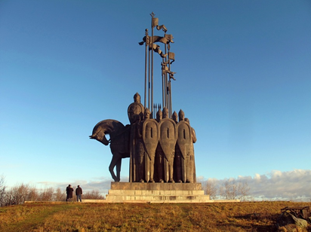

«…Мужи великие России
Врага в сражении сокрушили.
За Русь, отважно погибая,
Родную землю защищая.
Пример единства показали,
Бесстрашья, доблести, отваги
И мощью духа сокрушили,
Не посрамив России стяги.
Гордимся предками безмерно,
И праздник с гордостью встречаем,
Пред этой памятью нетленной
В поклоне головы склоняем…».

Центральная городская библиотека

353290 г. Горячий Ключ,
ул. Ленина, 203/1

е-mail:
biblioteka.gorkluch@gmail.com
сайт: librarygk.ru

Часы работы
10.00-18.00
Без перерыва
Выходной — понедельник

Последний день месяца — санитарный

МБУК «ЦБС»
Центральная городская библиотека
Отдел методической работы

Заступник русской земли

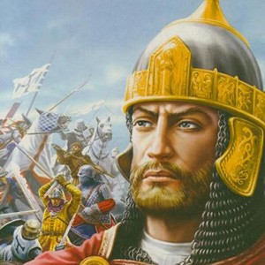

Горячий Ключ
2019

Века прошли, а люди чтут и помнят
Его, героя праведной Руси.
К нему взывают и с надеждой просят,
Чтоб дух побед он в схватках приносил.
Служил Отчизне не за страх он, а за совесть.
С врагом отважно, смело в бой вступал.
Порой не численностью, а уменьем
Своих врагов он в битвах побеждал.
«Не в силе Бог, а в правде.» — так считал он,
Девиз его был для него щитом.
А кто на Русь пошёл с мечом, забыв об этом,
В смертельной схватке пожалел о том.
Его любовью стала Русь сильнее,
Его народ за храбрость почитал.
Сплотилась, стала Русь мудрее.
И Бог в великих схватках помогал.
Его пример служения народу
Пройдёт через века и возвеличит Русь.
Сильней его молитвами от года к году
Мы будем. В этом я клянусь!
Подцветова Татьяна

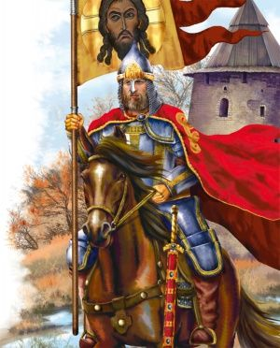
Александр Ярославич Невский (1221 – 1263) – князь Новгородский, Киевский, Владимирский, великий полководец и талантливый дипломат родился 13 мая 1221 года в городе Переславль-Залесский в семье переяславского князя Ярослава Всеволодовича. В 1225 году по решению отца посвящён в воины.
В 1228 году вместе со старшим братом был перевезен в Новгород, где они стали княжичами новгородских земель. В 1236 году, после отъезда Ярослава, стал самостоятельно защищать земли от шведов, ливонцев, литовцев.
Биография Александра Невского знаменательна большим количеством побед. Так, в июле 1240 года состоялась знаменитая Невская битва, когда Александр напал на шведов на Неве и победил. Именно после этой битвы князь получил почетное прозвище «Невский».
Когда же ливонцы взяли Псков, Тёсов, подобрались к Новгороду, Александр снова разбил врагов. После этого напал на ливонцев (немецких рыцарей) 5 апреля 1242 года и тоже одержал победу (знаменитое Ледовое побоище на Чудском озере).
После смерти отца в 1247 году Александру в правление достался Киев и «Вся земля Русская». Киев на то время был разорен татарами, и Невский решил остаться жить в Новгороде.
Князь на протяжении 6 лет отражал нападения врагов. Затем он уехал из Новгорода во Владимир и стал княжить там. В то же время войны с западными соседями продолжились. В военных походах князю помогали его сыновья – Василий и Дмитрий.
Умер Александр Невский 14 ноября 1263 года в Городце и был похоронен в Рождественском монастыре города Владимир. По распоряжению Петра I его мощи в 1724 году перенесены в Александро - Невский монастырь (Санкт-Петербург).
Александру Ярославичу Невскому отводится исключительная роль в истории Руси. За всю свою жизнь великий князь Александр Невский не проиграл ни одного сражения. Он считался любимым князем духовенства, покровителем православной церкви. Его кратко можно описать как талантливого дипломата, полководца, который смог защитить Русь от многих врагов, а также предотвратить походы монголо-татар.
В наши дни его именем названы улицы и площади, в его честь установлены памятники, воздвигнуты православные церкви во многих городах России.
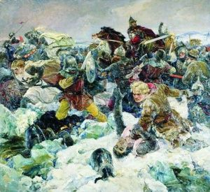
Тевтонский орден с русским войском
На Чудском озере сошлись.
«Свинья» воткнулась в нас так бойко,
Мы с флангов бросились как рысь!
И враг бежал на лед непрочный,
Потом барахтался в воде.
Весна была нам в помощь точно
И с неба ангел вниз глядел.
— Да, сеча славная случилась,
— Вперед, ребята! — крикнул князь.
— Они с мечом на Русь — Отчизну,
— Так вот наш меч, как смерти пляс!
— Немецких рыцарей разбили,
— Победа полная, друзья!
И слава будто бы на крыльях
По свету понеслась звеня.
Тевтонский орден с русским войском
На Чудском озере сошлись:
Князь Невский подвигом геройским
Народу дал свободу, жизнь!
Баринова Жанна

